LGJ-100普通型冷冻干燥机
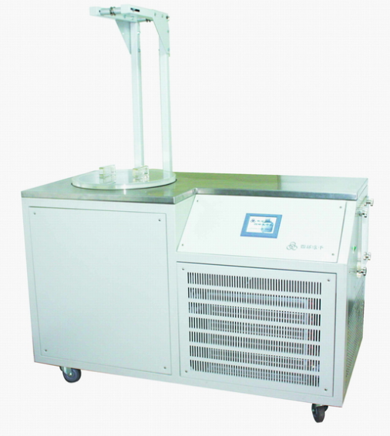
主要配置：主机、真空泵、干燥室，适用于散装物料

技术指标：
冷阱温度（空载）：≤-55℃
极限真空度（空载）：≤10Pa
最大捕水量：15 kg
物料托盘、冻干量等数据：
提篮为单提篮结构或双提篮结构，直径φ365 mm，每层搁板冻干面积都是0.1㎡；
层间距为50mm时，10层搁板，冻干面积1㎡，单提篮结构，有悬吊装置；
主机外形尺寸（长×宽×高）（mm）：1450×700×900
整机功耗：4000 VA
适用电源：380V 50Hz
主要特点：
原位冻干，程序控温，触摸屏显示冻干曲线及真空度曲线，适用于洁净室安装。

